第二节 厄尔尼诺和拉尼娜现象

学习目标 1.了解沃克环流的概念。2.理解厄尔尼诺现象及其发生时对全球气候造成的影响，理解厄尔尼诺现象发生的原因。3.理解拉尼娜现象及其发生时对全球气候造成的影响，理解拉尼娜现象发生的原因。
一、沃克环流
1．定义：通过海—气的热量交换，在赤道附近太平洋上空，形成接近东西向的①_热力环流___________。
2．形成：信风驱使赤道暖流自东向西流，东岸表层海水温度较②_低___，西岸海区表层形成深厚的③暖水层________。在赤道附近的太平洋上空，形成热力环流。
3．意义：沃克环流的强弱变化，是判断④__厄尔尼诺__________和⑤_拉尼娜_______现象发生的重要依据。
二、厄尔尼诺现象
1．定义：有些年份，赤道附近⑥__太平洋中东部__________________的海面温度异常⑦_升高_____的现象。
2．影响：(1)赤道附近太平洋地区东西部海面的温度差异⑧_减小_____，相应的沃克环流⑨__减弱____。
(2)赤道附近的太平洋东部，沃克环流中的下沉气流⑩_减弱_____或消失，甚至出现⑪_上升_____气流，气候由原来的⑫__干燥少雨________变为多雨，引发⑬_洪涝_____灾害。
(3)赤道附近的太平洋西部，沃克环流中的上升气流⑭减弱_____或⑮⑮消失___，气候由⑯⑯湿润多雨_____变为⑰__干燥少雨__________，引发⑱_旱___灾。
(4)导致全球⑲_⑲大气环流___________异常，并对全球广大范围内的气候产生很大影响。
3．原因：⑳_⑳东南信风 ___________减弱可能是主要原因。
三、拉尼娜现象
1．定义：是指赤道附近○__○中东太平洋________海面温度异常○_○降低_____的现象。
2．影响：(1)赤道附近太平洋东西部的温度差异增大，沃克环流○○增强______。
(2)引起气候异常和○_○水旱_____灾害。

厄尔尼诺与拉尼娜现象
 |  | 厄尔尼诺现象 | 拉尼娜现象
图示 |  | 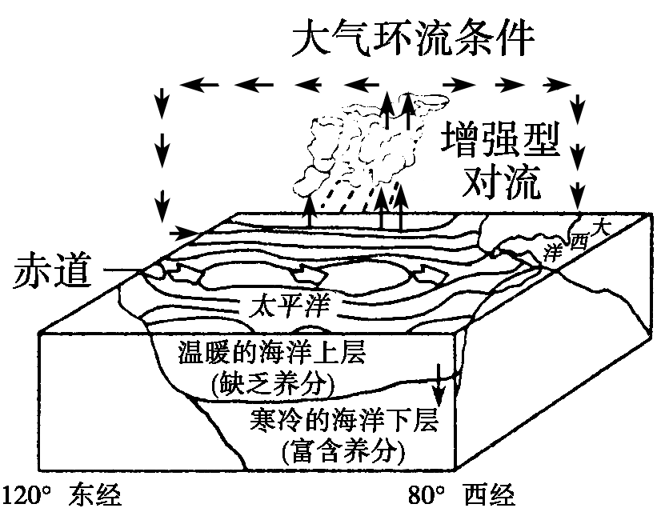 | 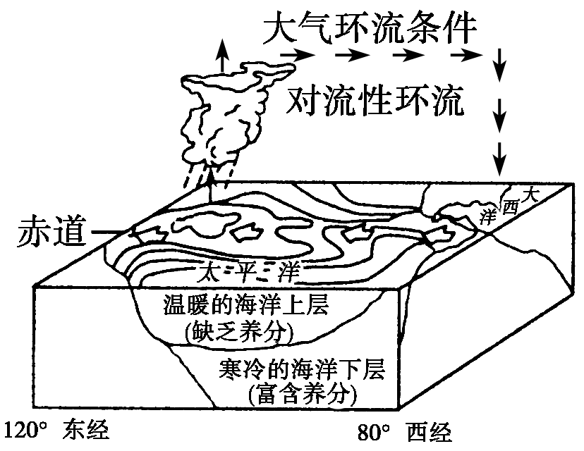
影  响 | 洋流 | 温暖海水从赤道向南流动，迫使秘鲁寒流向西流动；赤道逆流减弱 | 当太平洋东部的秘鲁寒流过于强盛时，冷水沿赤道附近海域向西扩散到更远；赤道逆流增强
影  响 | 沃克  环流 | 减弱或消失 | 增强
影  响 | 东南  信风 | 弱 | 强
影  响 | 太平  洋水温 | 太平洋西岸降低，东岸增高 | 太平洋西岸增高，东岸降低
影  响 | 天气、  气候 | 西岸的澳大利亚以及印度、非洲等地出现严重旱灾，东岸荒漠地带暴雨成灾 | 赤道中、东太平洋海域，海面气压偏高，云量减少；在赤道西太平洋海域，海面气压偏低，对流活动加强，云量增多，降水偏多
影  响 | 生物 | 太平洋东岸海区水温升高，营养物质减少，浮游生物和鱼类、鸟类死亡 | －
关联性 |  | 拉尼娜现象一般出现在厄尔尼诺现象之后
典例 读图，甲图为“正常年份南太平洋部分海区水温分布图”，乙图为“‘厄尔尼诺’现象年的南太平洋部分海区水温分布图”，分析后按要求完成下列问题。
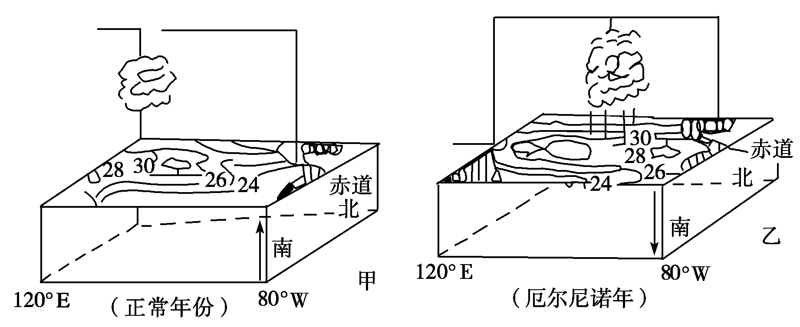
(1)据图说明正常年份，澳大利亚东部海域降水多还是少。降水________，海面水温________，原因是______________。
(2)据图说明正常年份，南美西部海域的洋流成因及类型：类型是________，成因是_______________________。
(3)“厄尔尼诺”年中，秘鲁西岸受________(洋流)的影响，海洋表层水温________，可能盛行________气流，出现________等异常天气。
(4)中国在“厄尔尼诺”年，一般________干旱，________下游一带多雨；________常出现低温冻害，________减产；南方梅雨期入梅偏迟或________；在“厄尔尼诺”的下一年，________一带多雨，________下游则干旱。
答案 (1)较多 较高 盛行上升气流
(2)上升补偿流 近海岸海水被吹离海岸向西运动，深层较冷海水上涌补充形成补偿流
(3)赤道逆流 升高 上升 多降水
(4)河套 淮河 东北地区 粮食 空梅 河套 淮河
变式练习 下列叙述，正确的是( )
A．1998年我国长江流域发生特大洪水，气候异常与拉尼娜无关
B．厄尔尼诺现象使秘鲁渔业遭受严重损害
C．厄尔尼诺现象可能导致秘鲁发生旱灾，印尼、澳大利亚发生水灾
D．2000年春季我国北方连续多次受沙尘天气的影响，根据科学家研究，与拉尼娜现象有密切联系

下图表示某海域水温与正常年份相比较的状况。读图回答1～4题。
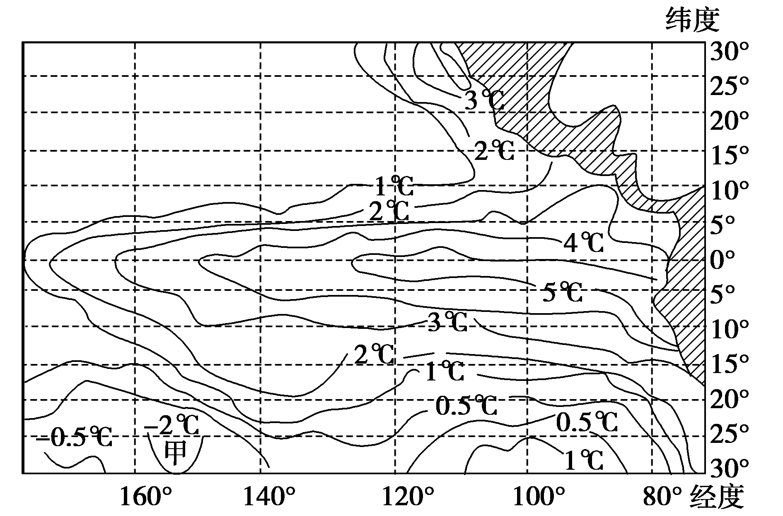
1．关于图示海域水温的叙述，正确的是( )
A．根据水温可知该海域位于高纬度地区
B．该海域水温比正常年份水温偏高
C．南极臭氧空洞在扩大，到达地面的太阳紫外线辐射增强
D．全球平均气温升高
2．该海域水温分布状况( )
A．是大气逆辐射增强造成的
B．导致全球气压带、风带北移
C．导致该海域热量收支失衡
D．可扰乱全球水热输送和交换
3．受图示海域水温影响( )
A．马来群岛出现持续多雨天气
B．智利北部出现台风活动
C．美国西南部降水增多
D．秘鲁渔场产量大幅增长
4．图中甲处海域水温( )
A．低于－2℃ B．高于－2℃
C．比多年平均值低2℃以上 D．无法判断
5．读图，回答问题。
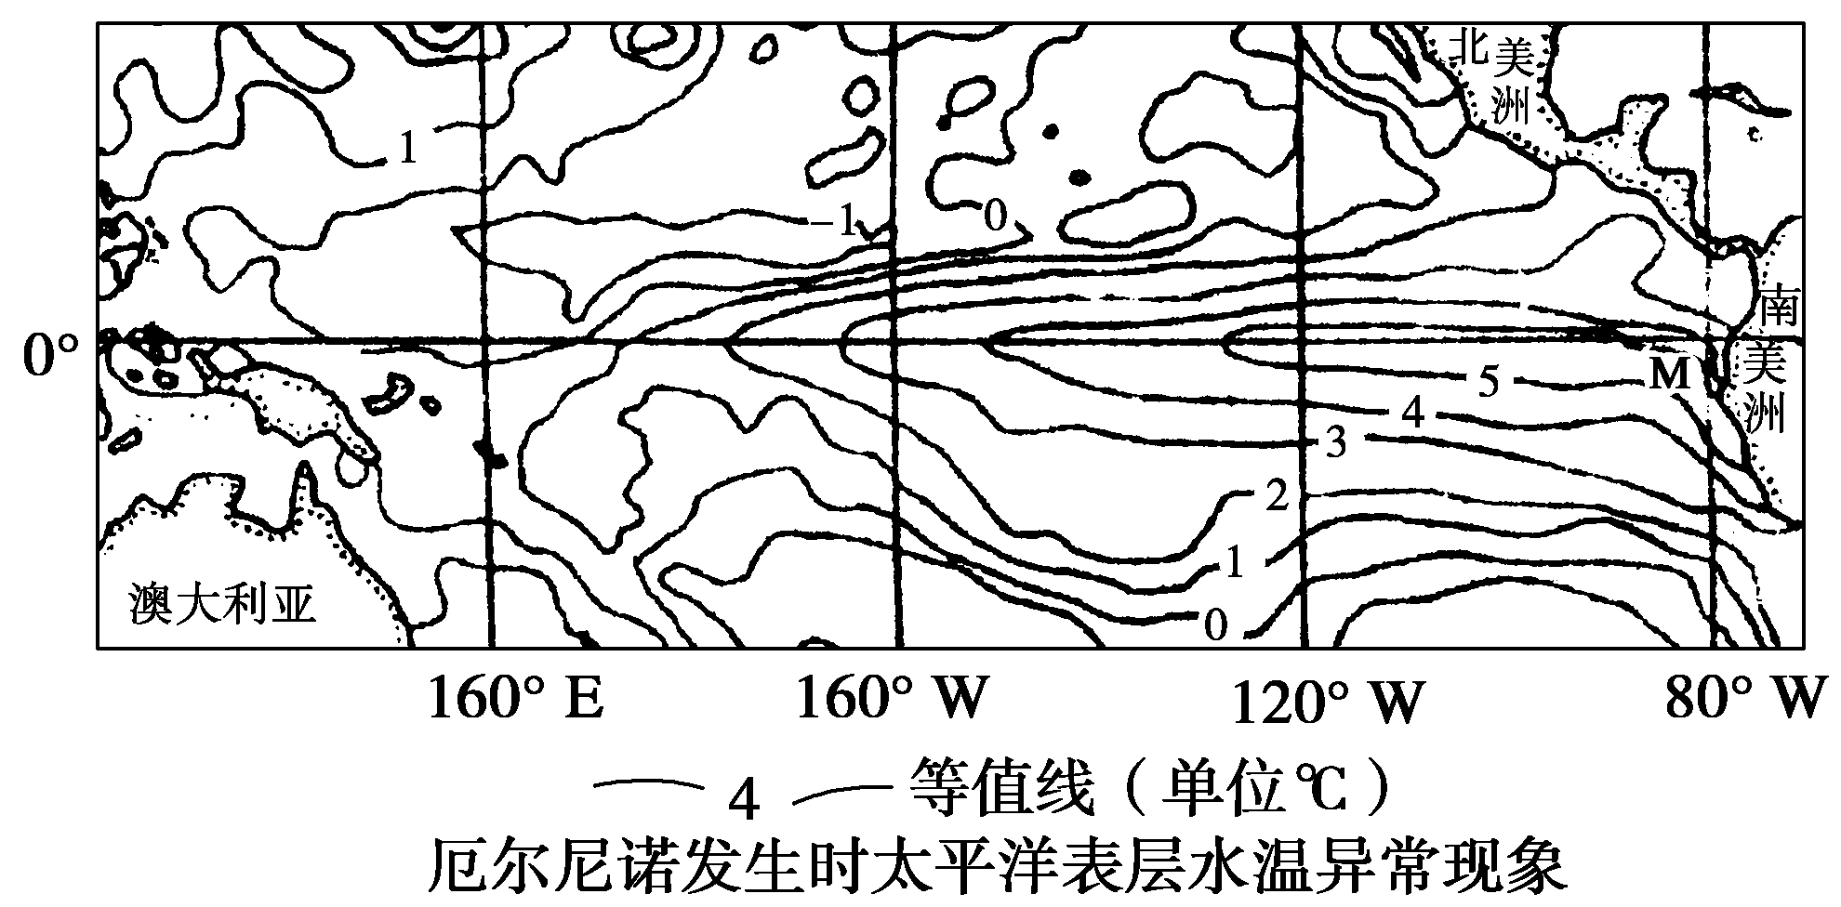

(1)图中M处为“5℃”，对其含义理解正确的是( )
A．M处海面水温为5℃
B．M处海面水温比同纬度地区高5℃
C．M处海面水温比海底高5℃
D．M处海面比常年平均水温偏高5℃
(2)与厄尔尼诺相反的现象称为________现象。
(3)下图中，表示厄尔尼诺现象的海水运动图是________图。厄尔尼诺对南美西岸降水的影响是__________________。
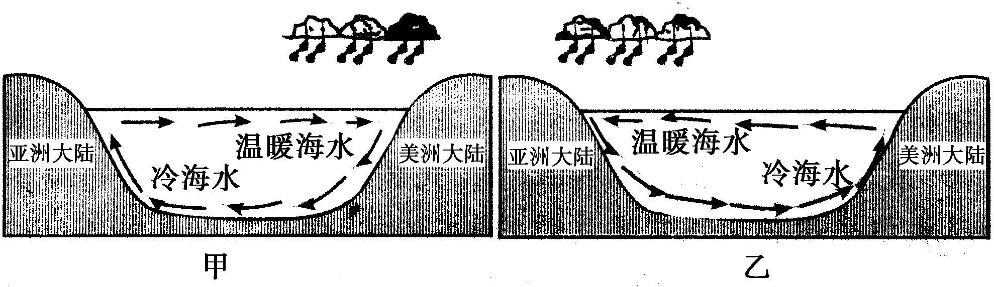
1.下列说法正确的是( )
①沃克环流在大西洋也有存在 ②厄尔尼诺现象发生后，相应的沃克环流就会增强
③拉尼娜现象发生后，相应的沃克环流就会增强 ④拉尼娜造成的自然灾害损失往往要高于厄尔尼诺
A．①② B．②③ C．①③ D．②④
读下图，回答2～5题。
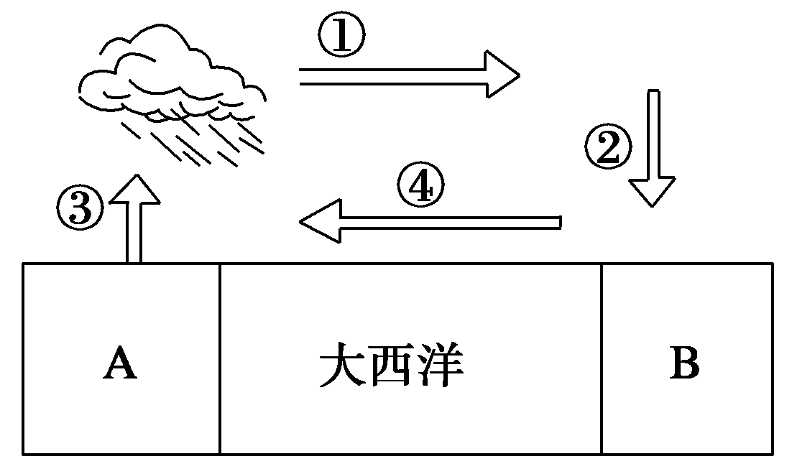
2．从沃克环流的形成看，B海域( )
①赤道暖流堆积，形成深厚的暖水层 ②信风驱使表层海水向西流动，冷海水上涌
③上空大气膨胀上升 ④上空大气收缩下沉
A．①② B．②③ C．③④ D．②④
3．能释放大量潜热、给沿岸地区带来丰沛降水的箭头是( )
A．① B．② C．③ D．④
4．该热力环流变弱时，下列叙述可信的是( )
A．大洋东岸气候更加干旱 B．秘鲁寒流势力增强
C．出现厄尔尼诺现象 D．印度尼西亚多雨
5．不能实现海洋与大气之间能量交换的箭头是( )
A．① B．② C．③ D．④
6．读图，回答下列问题。
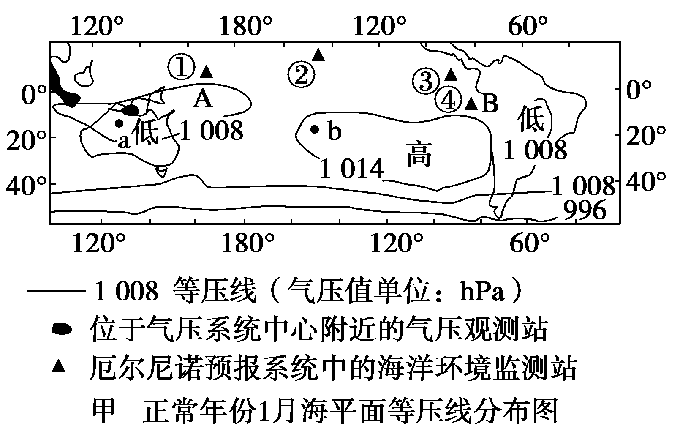
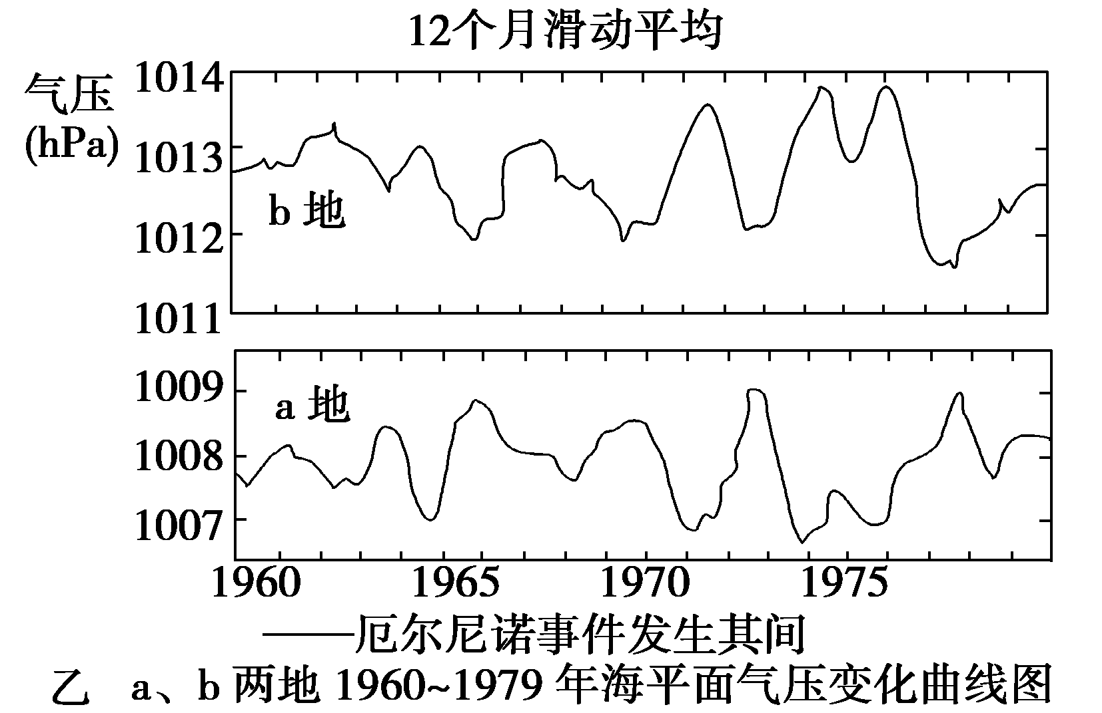
(1)据图填出下列地理事物的变化情况，完成厄尔尼诺成因及其对秘鲁沿海地区影响的说明。
1月份，图示低压中心气压值变大，高压中心气压值变小→东南信风风力变弱→秘鲁寒流势力变弱，赤道逆流变________→秘鲁近海海域出现向南流动的________(冷暖性质)洋流，即厄尔尼诺→秘鲁沿海地区可能出现________等自然灾害。
(2)正常年份，A地降水丰沛的原因是_______________________________。
(3)在厄尔尼诺年时，A地沿岸国家会久旱无雨，粮食减产，并因干旱而引发森林火灾。原因是______________________________________________________________。

答案

基础梳理
- 热力环流 ②低 ③暖水层 ④厄尔尼诺 ⑤拉尼娜 ⑥太平洋中东部 ⑦升高
⑧减小 ⑨减弱 ⑩减弱 ⑪上升 ⑫干燥少雨 ⑬洪涝 ⑭减弱 ⑮消失 ⑯湿润多雨 ⑰干燥少雨 ⑱旱 ⑲大气环流 ⑳东南信风 ○中东太平洋 ○降低 ○增强 ○水旱
变式练习
B [1998年我国长江流域发生特大洪水，成因之一是受拉尼娜影响；而2000年春季我国北方连续多次受沙尘天气的影响，与拉尼娜现象无密切联系，受其他方面作用。厄尔尼诺现象使秘鲁渔业遭受严重损害，且使印尼、澳大利亚发生旱灾。]
自主练习
1．B [从图示可知此海域位于低纬度，海域水温比正常年份偏高。]
2．D [该海域水温异常偏高，会扰乱全球水热输送和交换。]
3．C [受此地水温比正常年份偏高的影响，马来群岛出现长时间干旱；智利和秘鲁则出现洪灾；由于水温升高，秘鲁渔场的渔业产量会下降。]
4．C
5．(1)D (2)拉尼娜
(3)甲 降水增多，甚至发生洪涝灾害
解析 当厄尔尼诺现象发生时，赤道附近太平洋东岸冷海水上涌现象消失，赤道逆流增强，温暖的海水被送到东太平洋，水温比常年偏高。拉尼娜现象是反厄尔尼诺现象，东南信风比常年偏强，东太平洋海水温度偏低，云量减少，海平面气压比常年偏高；在西太平洋海域，海水温度比常年偏高，对流活动加强，降水偏多。
课时作业
1．C [大西洋和太平洋都存在沃克环流，其方向相同；当厄尔尼诺现象发生后，赤道附近的东西部海面的温度差缩小，相应的沃克环流就会减弱；相反，当拉尼娜现象发生后，相应的沃克环流就会增强。]
2．D [B处于大西洋东岸，受东南信风的离岸作用，表层海水减少，深层冷海水上泛补偿，水温低导致低空气温低，上空大气收缩下沉。]
3．C [从图中可看出，箭头③上升，释放热量，给沿岸区域带来丰沛的降水。]
4．C [当该环流变弱时，意味着厄尔尼诺现象的出现，海—气间的相互作用发生改变，从而导致全球气候异常。]
5．A [箭头①是高空中大气间热量的传递过程，不参与海洋和大气之间能量的交换。]
6．(1)强 暖性 洪涝
(2)①地处迎风坡，多地形雨；②大陆沿岸暖流(东澳大利亚暖流)起增温增湿作用
(3)受厄尔尼诺现象影响，赤道太平洋西部地区沃克环流的上升气流减弱或消失，被下沉气流代替，气候由湿润多雨转变成干旱少雨，引发旱灾，产生森林火灾
解析 由于温暖的海水从赤道向南流动，迫使秘鲁寒流向西流动，改变南太平洋海区的海水等温线分布状况，从而形成南太平洋两岸的多雨地带和干旱地带的异常。如秘鲁沿海由原来的年降水量为25毫米～125毫米变为高达360毫米，出现洪水泛滥；而澳大利亚、印度、非洲等地由原来的多雨变为少雨，出现旱灾。
思考(P₄₁)
1．在东岸，由于表层海水被风吹走，下层的冷海水会上涌补充，沿岸还有自高纬度流来的寒流，使该海区表层海水的温度较低，较干旱。在西岸，赤道暖流堆积下沉，形成深厚的暖水层，比较湿润。
2．大西洋和太平洋都存在沃克环流，且方向相同。
思考(P₄₄)
1．拉尼娜现象发生后，赤道附近太平洋东西部的温度差异增大，沃克环流增强，同样会引起气候异常和水旱灾害。在赤道附近的太平洋东岸水温偏低，下沉气流强度加大，会引发旱灾；在赤道附近的太平洋西岸地区的上升气流的强度增加，会引发水灾。
2．较轻。

